

**Kauno technologijos universitetas**

Elektros ir elektronikos fakultetas

**ESA spiečiaus palydovai**

Semestro projektas

|  |
| --- |
|  |
| **Žygimantas Marma**  Studentas |
|  |
| **Prof. Darius Gailius**  Dėstytojas |
|  |

**Kaunas, 2023**

Turinys

Paveikslų sąrašas 3

Santrumpų ir terminų sąrašas 4

Įvadas 5

1. Kosmoso palydovai 6

2. Palydovo architektūra 10

3. Realūs panaudojimai 11

Išvados 12

Literatūros sąrašas 13

Paveikslų sąrašas

1 pav. Palydovų patikimumas nuo laiko [2] 7

2 pav. Kubinių palydovų patikimumas [3] 7

3 pav. Žalingas radiacijos poveikis tranzistoriui 10

4 pav. Palydovo posistemių blokinė diagrama 12

5 pav. Sematinio versijavimo pavyzdys 14

6 pav. ,,Nanoavionics“ *FlatSat* su tarpusavyje sujungtomis posistemėmis 15

7 pav. Standartinė programos pasileidimo seka 16

8 pav. Programos struktūra vidinėje atmintyje 16

9 pav. Tipinė priežiūros laikmačio schema 18

Santrumpų ir terminų sąrašas

**Santrumpos:**

ESA

NASA

AOCS –

ADCS – pokrypio nustatymo ir valdymo sistema (*angl. Attitude Determination and Control System*)

COTS – rinkoje laisvai prienami produktai (*angl. Commercial off-the-shelf*)

FC – skrydžio valdiklis (*angl. Flight controller*)

**Terminai:**

**aaaaa**

**Propulsija (angl. *propulsion*)** – sistema, naudojama kosmoso palydovams manevruoti.

**Femtopalydovai** – itin maži palydovai, kurių tūris mažesnis nei 10cm3.

Įvadas

PERRASYTI??? -> akcentuoti kam reikalingas magnetins laukas ir jo žinojimas

Mūsų planetos šerdis yra ta vieta, kur atsiranda didžioji dalis Žemės magnetinio lauko. Jis gaminamas savaimio dinamo proceso metu, kai naudojama išlydyta geležis, judanti turbulenciniais judesiais. Tačiau pagrindinis magnetinio lauko komponentas, esantis už šerdies, yra magnetinis dipolis. Šis komponentas, šiuo metu krinta greičiu, nei kažkada anksčiau. Per pastaruosius 150 metų dipolio momentas sumažėjo maždaug 8%.

Pietų Atlanto anomalijoje, kur laukas ir taip yra silpniausias, šis praradimas prisidėjo prie daug didesnių regioninių poslinkių – net 10 % per pastaruosius 20 metų, kartu su nedipoliais pokyčiais.

Būtent todėl žemės magnetinis laukas yra begalo svarbus.

Šiandien, tyrinėdami Žemės magnetinio lauko paslaptis ir jos įtaką mūsų planėtai, negalime nepasigilinti į Europos kosmoso agentūros (ESA) inovatyvią misją – spiečiaus palydovų sistemą "Swarm". Tai ne tik technologinis šuolis žemės mokslų srityje, bet ir unikalus būdas tyrinėti geomagnetinius reiškinius iš orbitos. Šiame referate išsamiai yra išanalizuota "Swarm" palydovų misiją, jos tikslai bei duomenų rinkimo metodika. Be to, darbe yra aptariame kaip šie palydovai praplečia mūsų supratimą apie Žemės magnetinį lauką ir jo kintamumus. Ši misija buvo pradėta siekiant giliau suprasti Žemės magnetinio lauko kilmę, dinamiką ir sąveiką su aplinkos veiksniais. Būtent dėl šių priežasčių šiame darbe yra nagrinėjamos "Swarm" palydovų konstrukcijos, jų tyrimų tikslai bei svarbiausi rezultatai, kurie praplečia mūsų supratimą apie Žemės magnetinį lauką.

# Kosmoso palydovai

Kosminiai palydovai yra dirbtiniai objektai, kurie yra iškeliami į orbitą aplink Žemę ar kitus dangaus kūnus. Jie paleidžiami į kosmosą naudojant raketas ir naudojami įvairiems tikslams, įskaitant ryšį, navigaciją, orų prognozes ir mokslinius tyrimus.

Kosminiai palydovai yra svarbi mūsų šiuolaikinės visuomenės dalis ir turi daug praktinių pritaikymų, pavyzdžiui, suteikia prieigą prie interneto, įgalina GPS navigaciją ir padeda numatyti bei sekti orų tendencijas. Be jų mūsų šiuolaikinis gyvenimas nebūtų galimas, tačiau dirbtiniai palydovai tapo realybe tik XX amžiaus viduryje. Pirmasis dirbtinis palydovas buvo *Sputnik 1*, Rusijos kosminis zondas, pakilęs 1957 m. spalio 4 d. Šis veiksmas sukrėtė didžiąją dalį Vakarų pasaulio, nes buvo manoma, kad sovietai neturėjo galimybių siųsti palydovų į erdvę.

Šiuo metu kosmose skrieja tūkstančiai žmogaus sukurtų palydovų. Vieni fotografuoja žemę, kad padėtų meteorologams prognozuoti orą ir sekti uraganus, kiti fotografuoja kitas planetas, saulę, juodąsias skyles, tamsiąją materiją ar tolimas galaktikas. Šie vaizdai padeda mokslininkams suprasti Saulės sistemą ir visatą. Maždaug pusė visų kosmoso palydovų vykdo mokslinių tyrimų misijas, kurios dažniausiai būna susijusios su atmosferos, visata ar Žemės tyrinėjimu [1]. Konkrečiau mokslo tyrimų sritys apima: biologijos mokslą, netoli Žemės esančių objektų, klimato kaitos, sniego / ledo dangos, orbitos šiukšlių, planetų tyrinėjimo ir tolimojo kosmoso astronomijos tyrimus. Du trečdaliai visų misijų yra naujų technologijų kūrimas arba demonstravimas. Duomenų perdavimo sistemos, propulsijos sistemos, nauji navigacijos ir valdymo algoritmai bei radiacijos bandymai yra dažniausiai pasitaikančios misijų rūšys. Kitos galimos technologijos yra saulės burės, femtopalydovai (itin maži) ir išmaniųjų telefonų palydovai. Pastaraisiais metais itin sumažėjusios pakilimo į orbitą išlaidos leidžia vykdyti didesnės rizikos veiklą, kuri nebūtų įmanoma didelės apimties ESA ar NASA misijose.

## Europos Kosmoso agentūra

Europos Kosmoso agentūra (ESA) yra tarptautinė organizacija, įkurta 1975 metais, kurios tikslas yra plėtoti ir koordinuoti Europos kosmoso tyrimus. ESA yra sudaryta iš 22 valstybių narių, įskaitant daugelį Europos Sąjungos valstybių. Jos veikla yra orientuota į taikius kosmoso tyrimus, technologijų plėtrą ir kosmoso naudojimą moksliniams, ekonominiams ir saugumo tikslams.

ESA yra žinoma dėl įvairių sėkmingų kosmoso misijų, kurios apima palydovų siuntimus, tarptautinius kosminius stoties projektus ir kitus ambicingus tyrimus. Misijos yra kuriamos siekiant atsakyti į įvairius mokslinius klausimus, suprasti kosmoso reiškinius ir pritaikyti kosminę technologiją žmogaus naudai. ESA taip pat įgyvendina kitas misijas, įskaitant palydovų tyrimus apie klimato kaitą, Žemės atmosferos stebėjimus, Marsą tyrinėjančius zondus ir daugelį kitų projektų. Vienos iš žymiausių ESA misijų yra *Hubble* kosmoso teleskopas, *Gaia* kosmoso observatorija ir Marso orbitos misija – „Mars express“. Kiekviena iš šių misijų padeda žmonijai suprasti mūsų planetą, kosmoso reiškinius ir platesnį Visatos kontekstą.

### MAGsat misija

„Magsat“ (arba „Explorer 61“) projektas buvo bendras NASA ir Jungtinių Valstijų geologijos tarnybų pastangos išmatuoti arti žemės esančius magnetinius laukus pasauliniu mastu. Ši misija, buvo paleista 1979 m. Jos tikslas buvo gauti tikslų žemės magnetinio lauko aprašymą, gauti duomenis, naudojamus atnaujinant ir tobulinant pasaulio ir regionines magnetines diagramas, sudaryti pasaulinį plutos magnetinių anomalijų žemėlapį bei sudaryti tikslius geologinius/geofizinius žemės plutos modelius.

Pagrindinei misija – nustatyti Žemės magnetinį lauką, palydovas naudoko du magnetometrus. Skaliariniai (cezio garais pagrįstą) ir vektoriniai magnetometrai suteikė „Magsat“ daugiau galimybių nei bet kuris ankstesnis erdvėlaivis. Pasitelkiant išsiplečiančią teleskopine strėlę, magnetometrai buvo nutolę nuo palydovo ir jo elektronikos sukurto magnetinio lauko. Palydovas turėjo du magnetometrus: trijų ašių „fluxgate“ magnetometrą, skirtą magnetinių laukų stiprumui ir krypčiai nustatyti, ir jonų garų/vektoriaus magnetometrą, skirtą paties vektorinio magnetometro sukeliamam magnetiniam laukui nustatyti. „Magsat“ laikomas vienu iš svarbesnių mokslo ir žemės orbitoje skriejančių palydovų; jo sukaupti duomenys vis dar naudojami, ypač susiejant naujus palydovinius duomenis su ankstesniais stebėjimais.

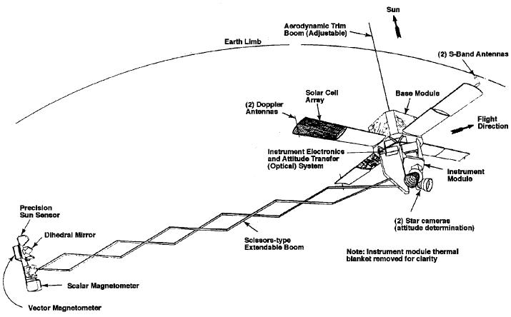

1 pav. „MagSat“ palydovo architektūra

Pagrindinis erdvėlaivis buvo sudarytas iš dviejų skirtingų dalių: prietaiso modulio, kuriame buvo vektorinis ir skaliarinis magnetometrai bei jų unikali pagalbinė įranga bei bazinio modulio, kuriame buvo būtini duomenų perdavimo, maitinimo, ryšio, komandų ir padėties-orientacijos valdymo posistemės. Bazinis modulis su jo posistemiais buvo sudarytas iš likusios „Small Astronomy Satellite“ aparatinės įrangos. Magnetometrai buvo dislokuoti po paleidimo į padėtį 6 metru atstumu už erdvėlaivio. Šiuo atstumu magnetinių medžiagų įtaka iš prietaiso ir pagrindinio modulio (daugiausia iš žvaigždžių kamerų) buvo mažesnė nei 1 mT. Kas sekundę buvo gauti šešiolika pilnų vektorinio magnetinio lauko matavimų ir aštuoni skaliariniai matavimai. Orbita, kurioje skriejo palydovas, leido jam nustatyti daugumą Žemės paviršių, išskyrus geografinius ašigalius. Iš viso palydovo misija truko 7,5 mėnesius.

[ref magsat] - https://www.eoportal.org/other-space-activities/magsat#spacecraft

## ESA’s Swarm palydovų misija

„Swarm“ arba spiečiaus misija buvo vienas iš misijų pasiūlymų, pateiktu atsakant į ESA Žemės stebėjimo programos kvietimą teikti „Galimybių misijos“ pasiūlymus. Tarp 25 pateiktų pasiūlymų Swarm buvo vienas iš trijų kandidatų, atrinktų galimybių studijoms. Pirmieji etapo tyrimai buvo baigti 2004 m., o rezultatai buvo įtraukti į vertinimo ataskaitą, pateiktą galutinei misijos atrankai. 2004 m. gegužę „Swarm“ misija buvo pasirinkta kaip penktoji „Earth Explorer“ misija pagal ESA „Living Planet“ programą, kuri buvo galiausiai paleista į orbitą 2013 m. lapkričio 22 d.

„Swarm“ misija siekia ištirti Žemės magnetinį lauką, kad gautų mokslines įžvalgas ir pritaikytų praktikoje. Pagrindinės motyvacijos yra dinamiško lauko pobūdžio tyrimas, siekiant suprasti Žemės vidinius procesus, geomagnetinių variacijų tyrimas siekiant tobulinti geofiziką, kosminių oro sąlygų poveikio palydovų operacijoms įvertinimas, tikslių magnetinio lauko žinių panaudojimas navigacijos ir palydovų technologijoms bei indėlis į jonosferos ir magnetosferos tyrimus. Trijų palydovų („Alpha“, „Bravo“ ir „Charlie“) vykdoma misija siekiama pateikti išsamius matavimus, leidžiančius sudaryti didelės raiškos žemėlapius ir trimačius modelius, kad būtų galima geriau suprasti magnetinio lauko struktūrą ir dinamiką.

Misija pasieks geriausią visų laikų geomagnetinio lauko ir dabartinio kitimo tyrimą, kuris leis įgyti naujų įžvalgų apie Žemės sistemą, pagerinant mūsų supratimą apie Žemės vidų ir jos poveikį geoerdvei – regionui aplink Žemę, kuriame vyksta elektrodinaminiai procesai, veikiant Žemės magnetinio lauko. Šią misiją sudarys trijų palydovų žvaigždynas. Du erdvėlaiviai skris vienas šalia kito mažesniame aukštyje (450 km pradinėje orbitoje), tokiu būdu išmatuodami magnetinio lauko gradientą rytuose-vakaruose, o trečiasis skris didesniame aukštyje (530 km). Didelio tikslumo ir didelės skiriamosios gebos magnetinio lauko stiprio, krypties ir kitimo matavimai, papildyti tiksliais navigacijos, akselerometro ir elektrinio lauko matavimais, suteiks reikiamų stebėjimų, kurių reikia norint atskirti ir modeliuoti įvairius geomagnetinio lauko šaltinius. Tai sudarys unikalų „vaizdą“ Žemės viduje iš kosmoso, kad būtų galima ištirti jos vidaus sudėtį ir procesus. Tai taip pat leis analizuoti Saulės įtaką Žemės sistemoje esantiems objektams. Be to, Swarm koncepcija bus naudinga praktiniams pritaikymams daugelyje skirtingų sričių, pavyzdžiui, orų erdvėje, radiacijos pavojaus ir navigacijos.

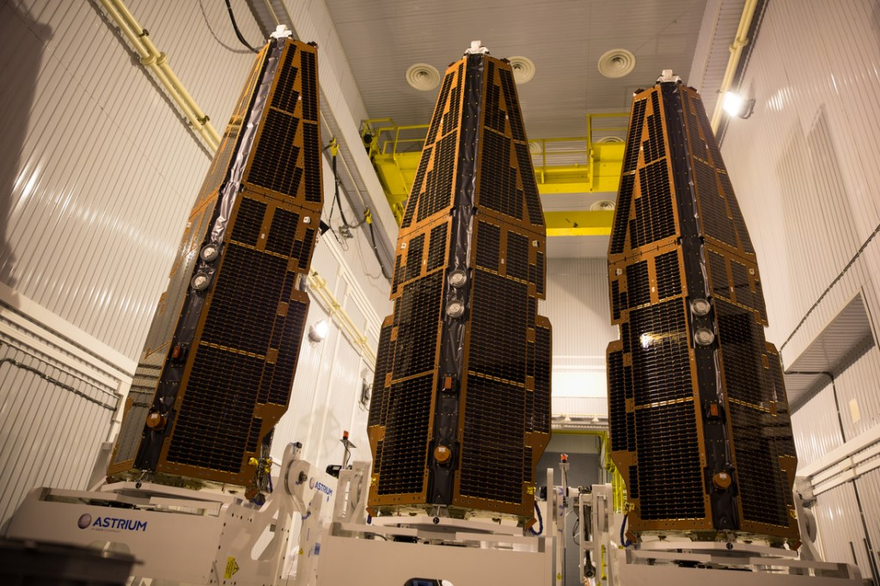

2 pav. Realūs „Swarm“ palydovai

Taigi, pagrindiniai Swarm misijos tikslai yra šie:

Žemės magnetinio lauko žemėlapių sudarymas: misija siekia sukurti didelės raiškos Žemės magnetinio lauko žemėlapius, leidžiančius mokslininkams išsamiai suprasti jo struktūrą ir elgesį. Kiekvienas „Swarm“ palydovas turi daugybę prietaisų, įskaitant magnetometrus, akselerometrus ir GPS imtuvus, skirtus įvairiems Žemės magnetinio lauko aspektams ir susijusiems reiškiniams matuoti. Orbitoje vienu metu turėdama kelis palydovus, misija gali sudaryti trimačius Žemės magnetinio lauko žemėlapius ir stebėti pokyčius laikui bėgant.

Geofizinių procesų analizė: tyrinėdami Žemės magnetinį lauką, mokslininkai gali gauti įžvalgų apie geofizinius procesus, vykstančius giliai planetoje, pavyzdžiui, išlydytos geležies judėjimą išorinėje šerdyje.

Jonosferos ir magnetosferos tyrimai: Swarm palydovai taip pat prisideda prie Žemės jonosferos ir magnetosferos tyrimo, padėdami tyrėjams suprasti sudėtingą saulės vėjo ir Žemės magnetinio lauko sąveiką.

# Palydovo architektūra

The three Swarm Satellites each weigh 472 Kilograms at launch including 106 Kilograms of propellant.

Each satellite is nine metres long, which a main body covered in solar panels and a four metre boom on which the sensitive magnetic field measuring instruments sit - away from electrical and magnetic interference. [ref archk 1] This spacecraft is designed with special focus on magnetic cleanliness, field vector attitude knowledge, a low ballistic coefficient and Center of Gravity location for accelerometer measurements.

To meet these requirements, the Swarm satellites include a 4-meter long boom that is deployed in orbit to accommodate the magnetometer as far away from the satellite bus as possible, minimizing any magnetic disturbance. The vector magnetometer is installed on an ultra-stable silicon carbide-carbon fiber compound optical bench that provides a high thermal stability.

The Swarm Attitude and Orbit Control Subsystem is closely coupled with the propulsion system called the Orbit Control Subsystem. Precise attitude data is provided by a star tracker assembly that consists of three heads, three magnetometers and six Coarse Sun and Earth Sensors that are used for pointing in safe and acquisition mode. A dual frequency GPS receiver is used to provide Precise Positioning Service for spacecraft control and the instruments as well as precise timing data for time-tagging. All sensors are redundant in architecture. Data from the AOCS sensors is provided to the AOCS computers that actuate the propulsion and attitude control system.

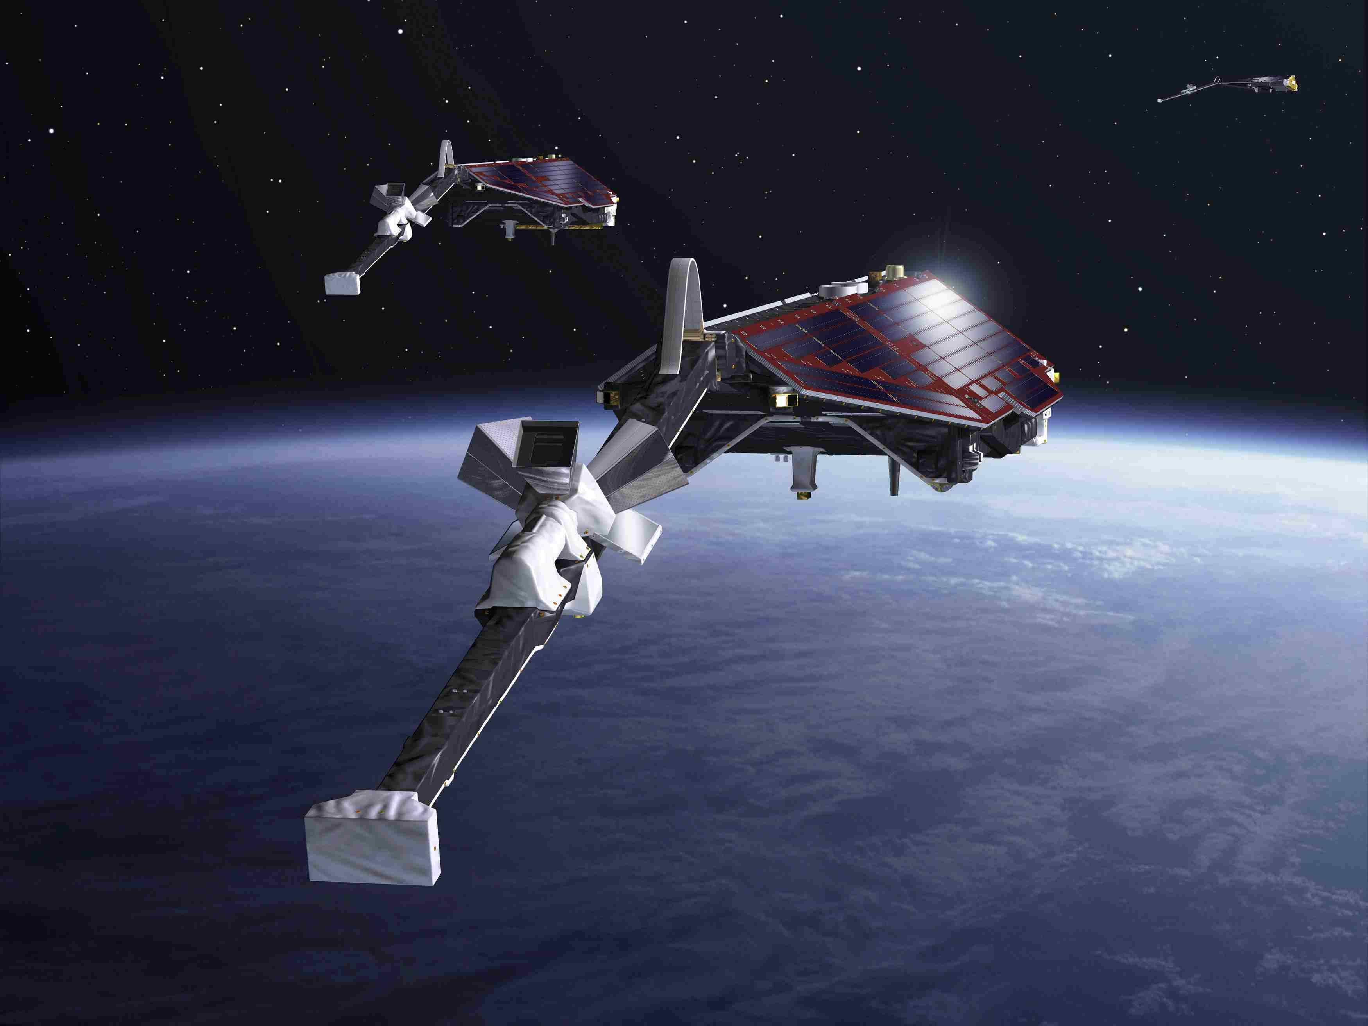

The satellites are equipped by several instruments to measure the Earth’s magnetic field, to monitor the ionospheric plasma environment and to determine the orbit and orientation of the satellites as best as possible (e.g., by Global Navigation Satellite Systems-GNSS, laser retroreflector, accelerometers).

The magnetic field is measured by two instruments - (1) by the scalar instrument at the end of the boom which measures the strength of the field and (2) the vector instrument in the middle of the boom, which measures the direction of the field, using star cameras for accurate orientation of the satellite.

The satellites also measures the electric field in the ionosphere using novel Langmuir probes and an electric field instrument sited on the front of the satellite, giving a full physical measurement of the field in the upper atmosphere for the first time.

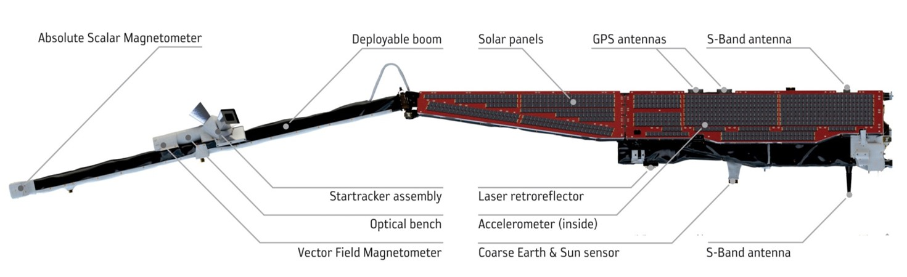

[ref archk 1] - <http://www.geomag.bgs.ac.uk/education/swarm_overview.html>

------------------------------------

The three identical Swarm minisatellites consist of the payload and the platform elements. The platform comprises the following subsystems: structure/mechanisms, power, RF communications, AOCS (Attitude and Orbit Control Subsystem), thermal control, and onboard data handling.

The AOCS design is based to a maximum extent on the CryoSat AOCS design of EADS Astrium. The gyro-less AOCS provides 3-axis stabilization with an Earth pointing attitude control in all modes. The requirements call for: 37)

- An attitude pointing control within a band of < 5º about all axis (roll, pitch, and yaw), the pointing stability is < 0.1º/s

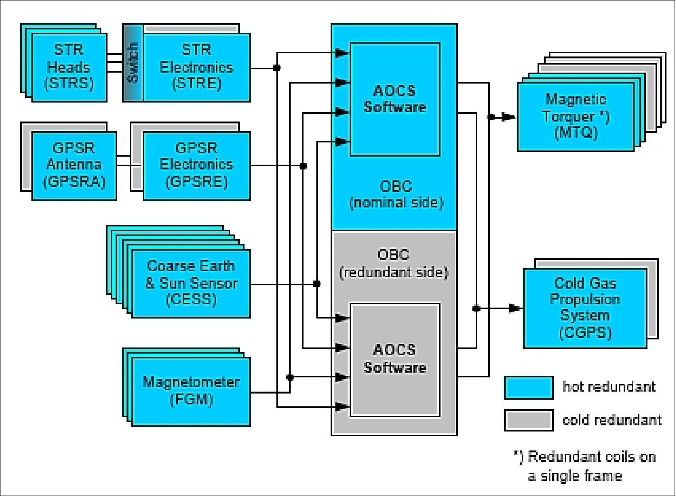

The AOCS is tightly coupled with the propulsion subsystem. Actuation is provided by a cold gas propulsion subsystem, referred to as OCS (Orbit Control Subsystem), and magnetic torquers (used for ΔV maneuvers and to complement the magnetic torquers).

A dual frequency GPS receiver (GPSR) is used to provide PPS (Precise Positioning Service) to the OBC and instruments for on-board datation.

The Swarm rate damping design, in support of the critical spacecraft deployment phase, employs magnetic rate damping - magnetometers in combination with magnetic torquers and thrusters - to provide a significantly cheaper implementation than with the use of gyroscopes. From a control theory point-of-view, rate damping with magnetometers using 2-axis measurement is as “safe” as with gyroscopes using 3-axis measurement: Global asymptotical stability is achieved except for the case when the magnetic field does not change. This is only in near-equator orbits possible with perfect field symmetry which is in practice not realistic. The result is confirmed by the evaluation of the observability criterion where no loss of this property could be detected except for the mentioned case.

EPS (Electrical Power Subsystem): The two body-mounted solar arrays and the varying orbits of the satellites require a MPPT (Maximum Power Point Tracking) system. Important requirements are related to the magnetic cleanliness of the satellites and result in following specific PCDU (Power Conditioning and Distribution Unit) design requirements: 40)

- Minimization of magnetic moment i.e. minimizing of magnetic materials and current loops

- Selection of switching frequencies outside the ‘forbidden’ frequency ranges

- Minimizing spacecraft surface charging by use of negative bus voltage concept (battery + is connected to spacecraft structure).

The main power requirements for the PCDU are defined as follows:

- Solar array input: 0 to -125 V, max. 21 A (each of 2 panels)

- Maximum power per panel: 750 W

- Main bus voltage range -22 V to -34 V

- Maximum battery charge current 24 A

- Continuous discharge current 0 to 14 A.

Maximum discharge current/power up to 0.5 h: 20 A / 440 W

--------------------------

Solar panels

Gps antenos

S-band Kommunikaciai naudotas S-band kas dabar jau praktikoje nera labai taikomas del savo mazo greicio.

Akseleroetras

Laser retro

## Pagrindinė naudingoji apkrova (angl. *payload*)

Tie du magnetometrai.

<https://www.eoportal.org/satellite-missions/swarm#swarm-geomagnetic-leo-constellation>

Kaip veikia magnetometer

Vector Field Magnetometer (VFM) and the Absolute Scalar Magnetometer (ASM) placed at the middle and at the end of a four-meter boom, respectively

In this work, we analysed the data of the Vector Field Magnetometer (VFM) and the Absolute Scalar Magnetometer (ASM) placed at the middle and at the end of a four-meter boom, respectively, both located at the back of each satellite. ESA downloads the raw data from Swarm satellites to the Kiruna and Svalbard stations and processes them in almost real-time (with a delay of 3–4 days only).

Labai detaliai is magsat- https://www.eoportal.org/other-space-activities/magsat#references

## Modeliai ir skaičiavimai

Kadangi sukurti realias

# Realūs panaudojimai

Detaliau šiame darbe yra

## Pavyzdys

Furthermore, the Swarm Bravo satellite, i.e., that one at highest orbit, passed above the epicentral area 15 min before the earthquake and detected an anomaly mainly in the Y component. These analyses applied to the Ridgecrest earthquake not only intend to better understand the physical processes behind the preparation phase of the medium-large earthquakes in the world, but also demonstrate the usefulness of a satellite constellation to monitor the ionospheric activity and, in the future, to possibly make reliable earthquake forecasting.

In order to extract magnetic anomalies possibly related to the major seismic events, we need to remove the main magnetic field. We then apply an approach successfully used in previous works and well described in the Methods section of [15] under the name of the MASS (MAgnetic Swarm anomaly detection by Spline analysis) algorithm.

## Duomenys

The Agency provides calibrated magnetic open access data at Level 1b, where the measurements are provided not only in the instrumental frame but are also oriented in the Earth frame system NEC (North, East, Centre) at the original sampling frequency of 50 Hz (HR = High Resolution) and resampled at 1 Hz at the GPS o’clock seconds (LR = Low Resolution).

Misijos duomenys yra viesai pasiekiami

<https://earth-planets-space.springeropen.com/articles/10.5047/eps.2013.07.011>

Nauojami space weather aptikimams kad galima butu isjungti satus kitus:

https://link.springer.com/article/10.1007/s11214-022-00916-0#Sec8

Išvados

1. Darbe apžvelgti palydovų kūrimo specifika ir
2. Išanalizuota, kad
3. Detaliai išanalizuoti
4. Pateiktos palydovus kuriančios

Literatūros sąrašas

1. CubeSat101 Basic Concepts and Processes for First-Time CubeSat Developers. Prieiga per: https://www.nasa.gov/sites/default/files/atoms/files/nasa_csli_cubesat_101_508.pdf
2. Dubos, G.F., Castet, J.F. and Saleh, J.H., 2010. Statistical reliability analysis of satellites by mass category: Does spacecraft size matter?. Acta Astronautica, 67(5-6), pp.584-595. Prieiga per: https://www.sciencedirect.com/science/article/abs/pii/S0094576510001347
3. Langer, M. and Bouwmeester, J., 2016. Reliability of CubeSats-statistical data, developers' beliefs and the way forward. Prieiga per: https://digitalcommons.usu.edu/smallsat/2016/TS10AdvTech2/4/
4. Bouwmeester, J., Menicucci, A. and Gill, E.K., 2022. Improving CubeSat reliability: Subsystem redundancy or improved testing?. Reliability Engineering & System Safety, 220, p.108288 Prieiga per: https://www.sciencedirect.com/science/article/pii/S0951832021007584
5. Dobiáš, P., Casseau, E. and Sinnen, O., 2021. Improving the CubeSat reliability thanks to a multiprocessor system using fault tolerant online scheduling. Microprocessors and Microsystems, 85, p.104312. Prieiga per:

https://www.sciencedirect.com/science/article/abs/pii/S0141933121004737

1. STM32 ECC dokumentacija. Prieiga per:

https://www.st.com/resource/en/application_note/an5342-error-correction-code-ecc-management-for-internal-memories-protection-on-stm32h7-series-stmicroelectronics.pdf